Matematika: Numerácia v obore prirodzených čísel do 100
Ročník: 7. variant B
Doplň čísla do číselného radu
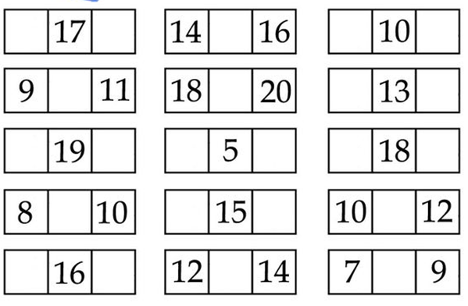

Vypočítaj príklady
5 + 8 = | 9 + 5 = | 7 + 5 = | 16 + 4 =
7 + 7 = | 8 + 8 = | 6 + 7 = | 13 + 7 =
9 + 4 = | 6 + 8 = | 9 + 3 = | 12 + 5 =
4 + 7 = | 7 + 6 = | 4 + 7 = | 15 + 3 =
6 + 9 = | 5 + 8 = | 8 + 5 = | 17 + 3 =
8 + 6 = | 9 + 6 = | 5 + 9 = | 18 + 1 =
3 + 8 = | 3 + 11 = | 8 + 3 = | 14 + 5 =

